壯圍國中98學年度第二次『衛生委員會』會議
ㄧ、時間：99年2月25日13：25
二、地點：會議室
三、出席人員：如附件簽到名冊
四、主席：學務主任陳億源 紀錄：衛生組長林宜澄
五、會議記錄
1.主席報告：
今日會議主題是討論最新的防疫趨勢。
據報導，目前H1N1似已被列為季節性流感。是否請校護報告一下最新的狀況？
2.護理師：
(1)之前因應H1N1而成立的中央疫情指揮中心已解散，而若有確診案例，只須患者自行停課五天即可，毋須停班。
(2)但有病例仍須報校安通報。
3.主席結論：
(1)因為疫情不再緊繃，故取消每日的酒精消毒。
(2)之前發放給各班的乾洗手精罐子請各班送回收存。
(3)雖然疫情已趨緩，但防疫物資仍要隨時有所準備，請健康中心隨時清點、
補充需要之物資。
(4)各班若有病例，仍請通報健康中心以為預防。
(5)若無其他問題，就此散會。
五、散會（14：15）
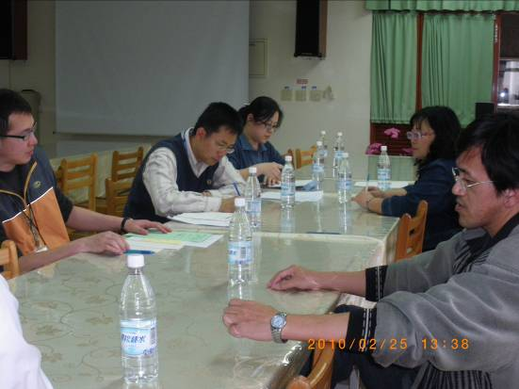 | 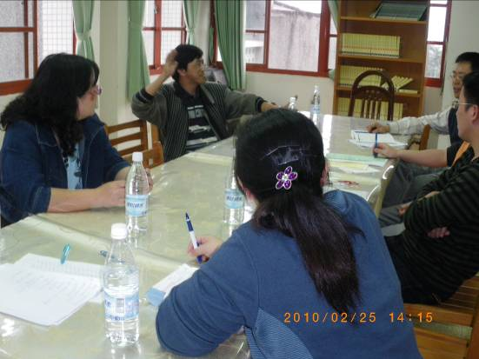
紀錄： 單位主管： 校長：

